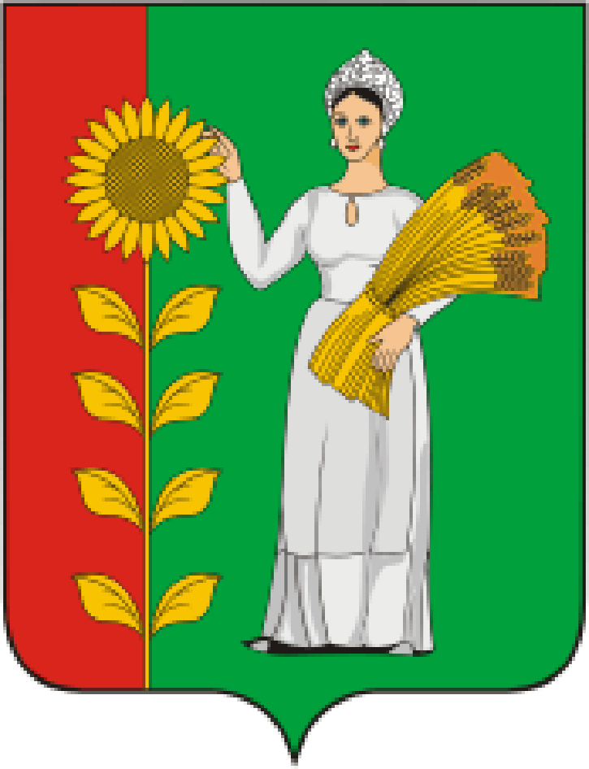
ПРЕДСЕДАТЕЛЬ
СОВЕТА ДЕПУТАТОВ
ДОБРИНСКОГО МУНИЦИПАЛЬНОГО РАЙОНА

Липецкой области

РАСПОРЯЖЕНИЕ

10.02.2023г. п.Добринка № 3-р

О созыве очередной двадцать пятой сессии Совета

депутатов Добринского муниципального района

седьмого созыва

Созвать очередную двадцать пятую сессию Совета депутатов Добринского муниципального района седьмого созыва 21 февраля 2023 года в 8.30 часов в Большом зале администрации Добринского муниципального района с повесткой дня:

1.Об итогах деятельности Совета депутатов Добринского муниципального района за 2022 год.
2.Об отчете начальника ОМВД России по Добринскому району о состоянии преступности на территории района и работе ОМВД России по Добринскому району по предупреждению, пресечению и раскрытию преступлений и правонарушений за 2022 год.
3.О внесении изменений в районный бюджет на 2023 год и на плановый период 2024 и 2025 годов.
4.О Положении «О денежном содержании и социальных гарантиях лиц, замещающих должности муниципальной службы Добринского муниципального района».
5.О внесении изменений в Положение «О социальных гарантиях выборных должностных лиц, должностных лиц контрольно-счетного органа Добринского муниципального района».
6.О Положении о проведении публичных слушаний в Добринском муниципальном районе Липецкой области.
7.Разное.

Пригласить на сессию главу Добринского муниципального района, депутатов областного Совета депутатов от района, заместителей главы администрации района, начальников комитетов, отделов администрации района, руководителей правоохранительных органов, председателя Контрольно-счетной комиссии, председателя Молодёжного парламента, председателя Общественной палаты, председателей Советов депутатов и глав сельских поселений района, руководителей организаций и сельхозпредприятий, представителей средств массовой информации.

Председатель Совета депутатов

Добринского муниципального района М.Б.Денисов

